营运部发2024年【073】号 签发人：谭莉杨

**暖心花茶试饮及陈列通知**

为了更好的服务顾客，特为顾客提供一杯免费的热花茶，可提高顾客好感度和满意度，增强顾客体验感，增加客流。现统一使用以下两种商品任选一种拆零做免费花茶试饮，请门店按以下要求执行：

**一.执行门店：所有门店**

**二.执行时间：4月3日起**

**三．列检核时间及每日拍照检核要求：**

1. 请各门店在4月3日中午12点前按照以上模板陈列，并发至各片区群检核，营运部抽查发现未按时陈列的上交成长金20元/店。
2. 请各门店小伙伴每天早上开门就泡上当日新鲜的茶包，并拍照泡好的花茶饮品照片上传片区群检核，并在当日内在片区群分享顾客试饮的照片，不少于三张。
3. 注意：照片必须附上时间水印。

**四、花茶宣传物料：养生壶、试饮杯、花茶货品摆放（配上爆炸花）**

**五、宣传模板：（详见下图）**

|  |  |  |  |  |
| --- | --- | --- | --- | --- |
| **货品ID** | **品名** | **规格** | **零售价** | **活动价** |
| **262501** | **菊花决明子茶** | **150g（5gx30袋）** | **19.8** | **29.8元/3袋** |
| **262507** | **赤小豆芡实红薏米茶** | **150g（5gx30袋)** | **19.8** |

1、吧台摆放：

（1）吧台或门口桌面必须保持干净整洁，不得出现污渍。

（2）配上货品活动宣传爆炸卡  
（3）纸杯做物资申请领用（每次领用不得超过200只）  
 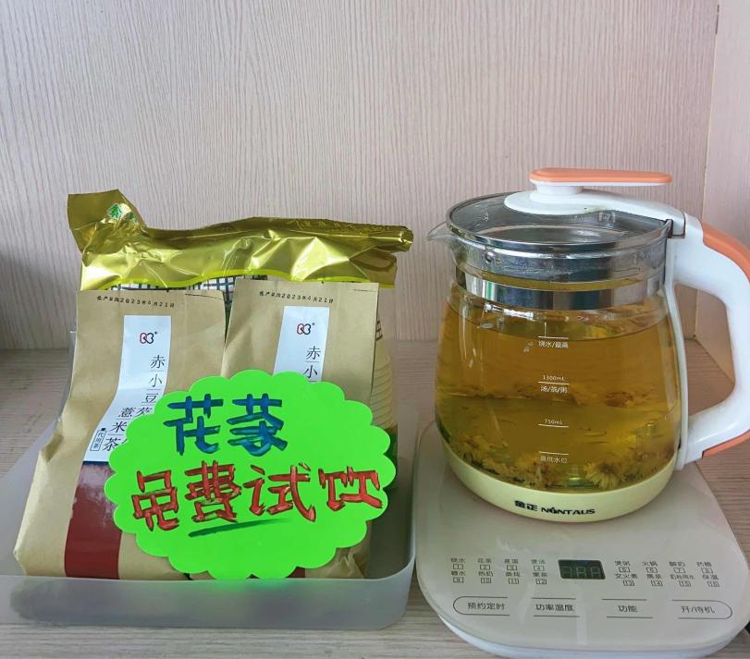

1. 宣传陈列：
2. 保证一个陈列面并配上爆炸花宣传。

**六．免费试饮花茶下账方式：**

每天使用一小包做试饮，一个月拆零一包，各片区主管每月为各门店按0.01元下账。

主题词： 暖心 花茶试饮及收银台陈列 的通知

四川太极大药房连锁有限公司 2024年4月1日印发

打印：陈佳 核对：王四维